Міністерство освіти і науки України

НАЦІОНАЛЬНИЙ ТЕХНІЧНИЙ УНІВЕРСИТЕТ УКРАЇНИ

“КИЇВСЬКИЙ ПОЛІТЕХНІЧНИЙ ІНСТИТУТ”

Кафедра прикладної математики

ЗВІТ

ПРО ВИКОНАННЯ ІІІ ЕТАПУ КУРСОВОЇ РОБОТИ

з дисципліни “Бази даних та інформаційні системи”

на тему: Визначення рівня IQ

Студента ІV курсу , групи КМ-33

напряму підготовки 6.040301 – прикладна математика

СНАГОЩЕНКА Д.М.

Викладач

ТЕРЕЩЕНКО І.О.

Київ — 2016

ЗМІСТ

ПОСТАНОВКА ЗАДАЧІ 3

ОСНОВНА ЧАСТИНА 4

1 ДІАГРАМА ПОСЛІДОВНОСТЕЙ ДЛЯ SLAVE КОРСИТУВАЧІВ 4

2 ДІАГРАМА ПОСЛІДОВНОСТЕЙ ДЛЯ АДМІНІСТРАТОРА 5

ВИСНОВКИ 6

# ПОСТАНОВКА ЗАДАЧІ

Побудувати діаграми послідовностей відповідно до стандарту UML для користувачів інформаційної системи “Визначення рівня IQ”.

# ОСНОВНА ЧАСТИНА

## 1 ДІАГРАМА ПОСЛІДОВНОСТЕЙ ДЛЯ SLAVE КОРСИТУВАЧІВ

В першу чергу користувач передає процесу Authorization (Рис. 1.1) логін та пароль, у відповідь отримуючи статус підключення. Для того, щоб розпочати тестування, користувач посилає запит, в результаті обробки якого отримує список питань від процесу Qustions management. Відповіді через процес Testing переадресовуються процесу Cheking. Процес Cheking повертає процесу Testing перевірену роботу (правильні і неправильні відповіді). Процес Testing підраховує результат і повертає користувачу рівень IQ. В разі, якщо користувач хоче дізнатися, на які питання він неправильно відповів, він робить відповідний запит процесу Testing. Для того, щоб дізнатися власне місце серед інших користувачів, користувачу необхідно передати процесу Results management власний рівень IQ.

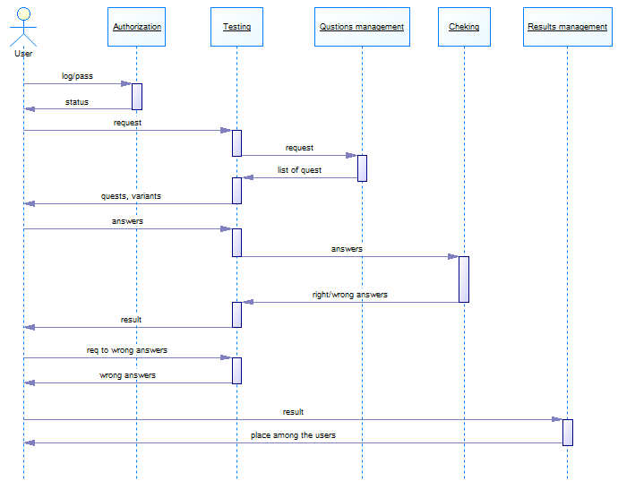

Рисунок 1.1 – Діаграма послідовностей для «slave» користувачів.

## 2 ДІАГРАМА ПОСЛІДОВНОСТЕЙ ДЛЯ АДМІНІСТРАТОРА

Адміністратор ІС після авторизації (процес Authorization) має можливість змінювати процес проходження тесту (час проходження, кількість питань, тощо), передаючи відповідні параметри процесу Edit testing (Рис. 2.1), додавати нові питання (Edit Qustions). Також адміністратор може надавати ролі користувачам, передаючи в процес Edit user's role ім’я користувача та назву нової ролі.

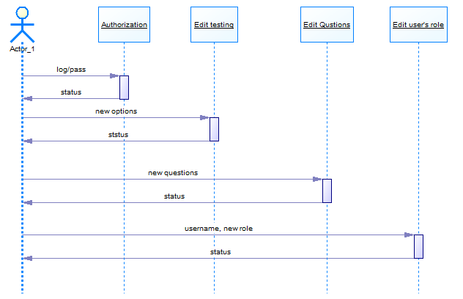

Рисунок 2.1 – Діаграма послідовностей для адміністратора.

# ВИСНОВКИ

В результаті виконання даного етапу курсової роботи були проаналізовані послідовності дій користувачів інформаційної системи. Розроблені діаграми послідовностей (Sequence Diagram) для звичайних (slave) користувачів і для адміністратора (master).